|  |
| --- |
|  |
|  |
|  |

Redes de computares



Objetivos da atividade:

- Apresentar aos alunos alguns comandos de sistema operacional que podem ajudar no gerenciamento de redes.

|  |
| --- |
|  |
| Bibliografias  **KUROSE, J. F. e ROSS, K. W**. Redes de Computadores e a Internet – Uma Nova Abordagem – Pearson  **S. H. Bucke Brito** - Laboratórios de Tecnologias Cisco em Infraestrutura de Redes- Novatec  **M. A. Filippetti** - Samuel Henrique Bucke Brito - Visual books  **Internet Engineering Task Force.** Disponível em:  <https://tools.ietf.org/html/rfc792> |

***Prof. Dr. Bruno da Silva Rodrigues***

[Bruno.rodrigues@mackenzie.br](mailto:Bruno.rodrigues@mackenzie.br)

|  |
| --- |
|  |
| ***Ferramentas de gerenciamento TCP/IP*** |
|  |

***Participantes:***

|  |  |
| --- | --- |
| ***Nome: Luan Rocha Damato*** | ***TIA: 31817051*** |
| ***Nome:*** | ***TIA:*** |

***Observações: Responda as questões em VERMELHO***

***Questão 1****. Ipconfig é um programa do Sistema Operacional (SO) (Windows e Linux) que permite visualizar e configurar algumas opções TCP/IP .*

***Sintaxe****:*

*ipconfig [opçãol],* ***onde:***

***/all****: Exibe todas as informações de configuração da interface de redes instaladas*

***/release****: Libera o endereço ip do adaptador especificado*

***/renew****: Renova o endereço ip para o adaptador especificado*

*/****flushdns****: Limpa o cache de resolução DNS*

***/registerdns****: Atualiza todas as concessões DHCP e torna a registrar os nomes DNS*

***/displaydns****: Exibe o conteúdo de cache de resolução de DNS.*

1. ***Execute o comando “ipconfig”. Qual o endereço IP da sua máquina? Quais são as informações que ele apresenta? Pode adicionar um print da tela.***

***Meu IPV4: 192.168.0.12***

***Esse comando apresenta as infos:IPV4, IPV6, máscara de rede e gateway padrao***

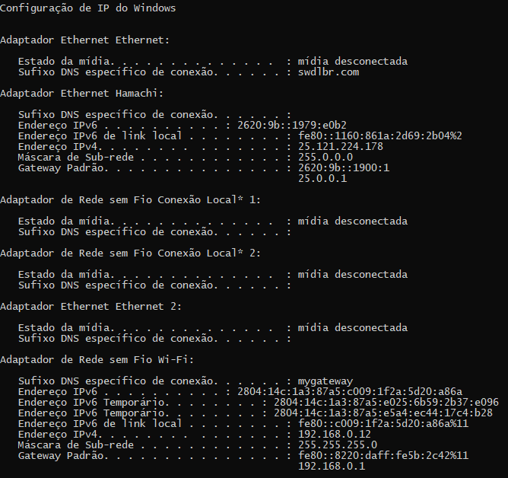

1. ***Visite a página http://www.whatismyip.com. Ela informa o endereço IP de qualquer máquina que a acessar. O endereço mostrado no site é igual ao endereço que o ipconfig mostrou? Por qual razão temos 2 endereços diferentes (se for o seu caso).***

My Public IPv4 is: [177.32.7.92](https://www.whatismyip.com/177.32.7.92/?iref=home)

Os endereços apresentados sao diferentes entre si. Isso se da por conta de no commando “ipconfig” mostrar o IP privado, e no site o IP publico.

1. ***O que seria o endereço de Gateway padrão?***

O Gateway Padrão é o endereço por qual dispositivos de outras redes irão procurar para enviar pacotes para os computadores dessa rede. Para computadores que estão dentro da mesmo rede não é necessário o uso do Gateway Padrão.

***Questão 2****. Ping é um comando que usa o protocolo ICMP para testar a conectividade entre equipamentos. Seu funcionamento consiste no envio de pacotes para o equipamento de destino e na escuta das respostas. Se o equipamento de destino estiver ativo, uma "resposta" é devolvida ao computador solicitante.*

***Sintaxe****:*

*ping [opçãol] Endereço/nome destino*

***Onde:***

***-t*** *Executa ping no host especificado até ser parado manualmente.*

***-n count*** *Número de solicitações de eco a serem enviadas.*

***-l size*** *Envia o tamanho de buffer.*

***-f*** *Define o sinalizador Não Fragmentar no pacote (somente IPv4).*

***-i TTL*** *Vida útil.*

***-j host-list*** *Rota de origem flexível em host-list (somente IPv4).*

***-k host-list*** *Rota de origem rígida em host-list (somente IPv4).*

***-w timeout*** *Tempo limite em milissegundos de espera por cada resposta.*

***-R*** *Usa o cabeçalho de roteamento para testar também a rota inversa (somente IPv6).*

*Conforme RFC 5095, o uso desse cabeçalho de roteamento foi preterido. Alguns sistemas podem remover solicitações de eco se esse cabeçalho for usado.*

***-4*** *Força o uso de IPv4.*

***-6*** *Força o uso de IPv6. máquina, um erro será retornado e nada será enviado.*

***Execute o comando ping no site do*** [***Institut d'Électronique et de Télécommunications de Rennes***](https://www.ietr.fr/) ***ping*** [**www.ietr.fr**](http://www.ietr.fr) ***.***

1. ***Quais as informações retornadas pelo comando?***

Resposta de 129.20.134.3: bytes=32 tempo=217ms TTL=49

1. ***O que representa a variável tempo apresentado pelo comando?***

A variável tempo representa o tempo em ms que a resposta para o ping ao dispositivo pingado

1. ***O que é o TTL?***

TTL é um acrónimo do inglês Time to Live, que significa o número de saltos entre máquinas que os pacotes podem demorar numa rede de computadores antes de serem descartados (máximo de 255).

1. ***Como podemos utilizar esse comando para gerenciar e detectar problemas na rede?***

Podemos usar esse comando para verificar se a máquina tem acesso à determinada máquina, esteja ela na mesma rede ou não.

***Questão 3****. O comando* ***netstat*** *é**utilizado para se obter informações sobre as conexões de rede e estatísticas da utilização da interface na rede*

***Sintaxe****:*

*netstat [-a] [-e] [-n] [-s] [-p proto] [-r] [interval],* ***onde:***

***-a*** *- Mostra todas as conexões e portas abertas (listening ports)*

***-e*** *- Mostra as estatísticas da Ethernet. Este comando pode ser combinado com a opção -s.*

***-n*** *- Mostra o endereço e o número de portas na forma numérica.*

***-p******proto*** *-Mostra as conexões para o protocolo especificado pelo proto; proto pode ser TCP ou UDP. Se usado com a opção -s para mostrar por estatística do protocolo, proto pode ser TCP, UDP ou Internet Protocol (IP)*

***-r -*** *Mostra a tabela de rotas (routing table)*

*-****s -*** *Mostra por estatística de protocolo. Por padrão, as estatísticas são mostradas por TCP, UDP e IP; A opção -p pode ser usada para especificar um subconjunto padrão*

***interval*** *- Mostra novamente as estatísticas selecionadas, pausando interval segundos entre cada display. Use CTRL+C para interromper. Se omitido, Netstat mostrará a informação corrente em uma única vez*

***/?*** *mostra a ajuda do comando*

1. ***Use o comando “netstat” para observar as conexões TCP abertas no seu computador.***

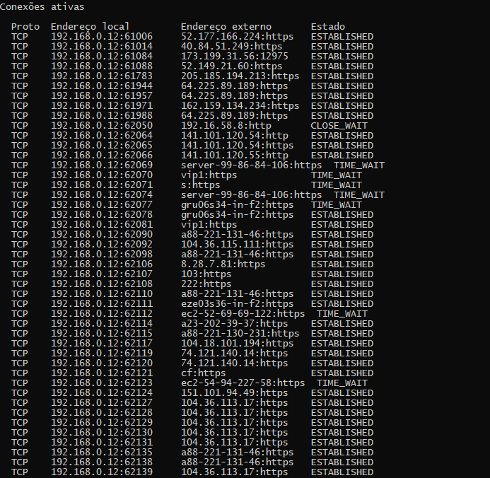

1. ***Utilize o comando netstat -n e compare com o comando netstat sem nenhuma opção. Qual é a diferença entre os resultados apresentados entre os dois comandos? Discorra sobre essa diferença.***

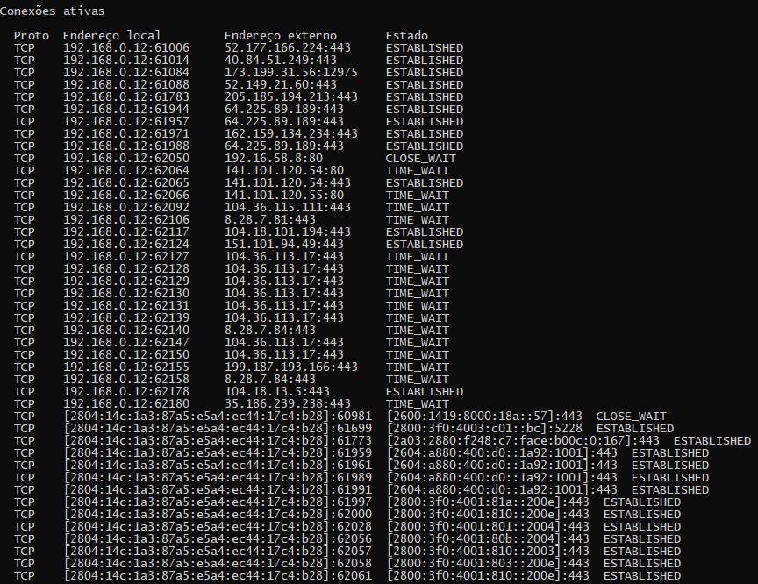

O comando “netstat” retorna os endereços internos e externo e o estado da conexão para todas as conexões feitas do seu dispositivo. Já “netstat -n” retorna endereço e o número de portas na forma numérica.

***Questão 4****. Alguns lugares bloqueiam o uso de comandos de gerenciamento de redes. Uma alternativa para quem não consegue executar os comandos via prompt é o site* [www.ping.eu](http://www.ping.eu) *. Além das ferramentas descritas nas questões anteriores, neste site é possível utilizar outras ferramentas entre elas o WHOIS (ferramenta também pode ser acessada em* [www.whois.com](http://www.whois.com)*). O WHOIS é um serviço que consulta informações sobre um domínio de Internet, como por exemplo: quem é o dono do domínio, quando expira o domínio, quem é o registrador do domínio, seus DNS-s.*

*Use o serviço WHOIS para descobrir “quem são” suas conexões apresentadas no netstat. Apresente uma relação de conexões e informações do domínio (pode dar print nas telas).*

Obs. Evite consultar endereços iniciados com 127.



|  |  |
| --- | --- |
| 52.177.166.224 | OrgName: Microsoft Corporation  OrgId: MSFT  Address: One Microsoft Way |
| 173.199.31.56 | OrgName: LogMeIn, Inc.  OrgId: LOGME-1  Address: 320 Summer St. |
| 64.225.89.189 | OrgName: DigitalOcean, LLC  OrgId: DO-13  Address: 101 Ave of the Americas |
| 192.16.58.8 | OrgName: MCI Communications Services, Inc. d/b/a Verizon Business  OrgId: MCICS  Address: 22001 Loudoun County Pkwy |

***Questão 5****. O comando traceroute consegue traçar uma rota entre dois hosts conectados a internet. No Unix o comando tem o nome “traceroute”. No Windows o nome é “tracert”.*

1. ***Execute o comando traceroute na linha de comando para o site do laboratório de sistemas integráveis :***

*tracert* [www.lsi.usp.br](http://www.lsi.usp.br)

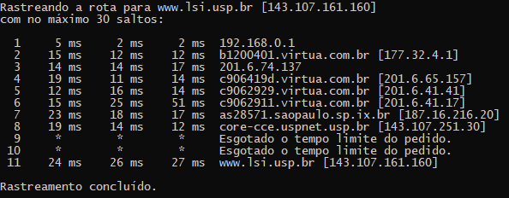

*o que o comando entende por salto?*

“Salto” é o tráfego do pacote entre um servidor e outro.

1. ***Por quantos endereços Ip’s diferentes os “pacotes de passaram”?***

os pacotes passaram por 9 Ip’s, incluindo o inicial e destino.

1. ***Em sua atividade apareceu algum roteador com “*”? Por que isso ocorre?***

Sim. Isso ocorre por conta que ocorreu uma falha ao se comunicar com o roteador, no caso excedeu o limite de tempo.

1. ***Digite o comando “tracert” sem complementos, para ver quais são as possíveis opções. Quais são as informações que ele apresenta?***

Uso: tracert [-d] [-h nmax_saltos] [-j lst_hosts] [-w tempo_limite]

[-R] [-S srcaddr] [-4] [-6] destino

Opções:

-d Não resolver endereços para nomes de hosts.

-h nmax_saltos Número máximo de saltos para a procura do destino.

-j lst_hosts Rota ampliada de origens usada com a lista lst_hosts

(só IPv4).

-w tempo_limite Tempo de espera em milissegundos para cada resposta.

-R Traça caminho de transmissão e retransmissão (só IPv6).

-S srcaddr Endereço de origem para uso só (IPv6).

-4 Força usando IPv4.

-6 Força usando IPv6.

***Questão 6****. Usando o comando tracert, analise a rota que sua comunicação seguirá até chegar ao site do* [www.ietr.fr](http://www.ietr.fr) *. A partir do endereçamento IP da rota, use o site* [www.ping.eu](http://www.ping.eu) *e através dos Ip’s analisado no comando tracert, verifique por quais países que seus pacotes trafegaram. Execute o mesmo comando para traçar a rota até o site* [www.whitehouse.gov](http://www.whitehouse.gov) *e assim como no teste anterior indique os países por onde a comunicação trafegou. (realizar em casa – Proxy não permite a comparação através do comando ping)*

[www.ietr.fr](http://www.ietr.fr)

Brasil – reino Unido – frança

[www.whitehouse.gov](http://www.whitehouse.gov)

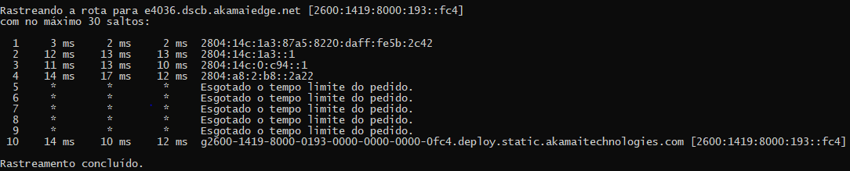

*Não consegui localizar esse ip pelo site*

***Questão 7****. Agora iremos medir a taxa de transferência de dados da sua conexão internet. Acesse o site* [*https://beta.simet.nic.br/*](https://beta.simet.nic.br/) *e execute o teste.*

1. ***Qual sua operadora de internet?***

***NET***

1. ***Qual seu tipo de conexão (fibra, cabo, radio, etc)?***

***WIFI***

1. ***Qual a taxa de transferência de download e upload?***

***Donwload – 23Mbits/s***

***Upload – 2,3Mbits/s***

1. ***Qual a latência (ping)? O que seria essa medida de latência?***

***24ms***

Latência é o fator que assegura qualidade na velocidade da internet, uma expressão de quanto tempo leva para um pacote de dados ir de um ponto designado para o outro.

1. ***O que seria o Jitter apresentado no site?***

***3ms***

Jitter é uma variação estatística do atraso na entrega de dados em uma rede, ou seja, pode ser definida como a medida de variação do atraso entre os pacotes sucessivos de dados.

1. ***Se você realizou o teste no wifi, refaça o teste conectando seu dispositivo ao roteador através de um cabo. O resultado foi o mesmo? Se o resultado não foi o mesmo, por que os resultados mudaram? Procure uma razão técnica para isso.***
2. ***Modifique o servidor (figura abaixo) que você está conectado para realizar o teste e analise novamente a taxa de transferência e a latência? O que aconteceu? Explique uma razão técnica para o fato.***

***A latência diminuiu. Isso se da por conta de o segundo servidor selecionado estar mais perto da origem, assim demorando menos tempo para obter a resposta.***

